Протокол №1

собрания кредиторов Панченко Анны Александровны,

проведенного в форме заочного голосования

от «25» июля 2025г.

ФИО должника: Панченко Анна Александровна

Дата рождения: 01.10.1996 г.р

Адрес регистрации: 663981, г.Бородино, Красноярский край, ул.Пионерская д.14 кв.2

СНИЛС: 143-353-864-56

ИНН: 244502020464

Суд, в производстве которого находится дело о банкротстве: Арбитражный суд Красноярского края

Дело о несостоятельности (банкротстве): А33-32518/2024

Форма проведения собрания кредиторов: заочное голосование

Адрес для направления бюллетеней: 660049, Красноярский край, г. Красноярск, ул. Урицкого, д. 61, оф. 3-19

Дата проведения собрания кредиторов (дата окончания приема бюллетеней для голосования): 25.07.2025 г.

Собрание кредиторов проведено по инициативе финансового управляющего Кубрак Екатерины Александровны с целью решения вопросов, связанных с реализацией имущества Панченко А.А.

Лица, имеющие право на участие в собрании кредиторов, уведомлены о проведении собрания в форме заочного голосования в соответствии с требованиями абзаца 3 пункта 7 статьи 213.8 Федерального закона от 26.10.2002 № 127-ФЗ «О несостоятельности (банкротстве)».

В установленный срок в адрес финансового управляющего не поступили заполненные бюллетени, таким образом, лиц, принявших участие в собрании кредиторов, нет, собрание кредиторов признано несостоявшимся.

Повестка дня собрания кредиторов:

1. Принятие к сведению описи имущества Панченко А.А.
2. Утверждение положения о порядке условиях и сроках реализации имущества должника.

3. Принятие решения об опубликовании сообщения о результатах проведения собрания кредиторов в форме заочного голосования и протокола собрания кредиторов на ЕФРСБ.

Настоящий протокол составлен «25» июля 2025 г. по адресу: 660049, Красноярский край, г. Красноярск, ул. Урицкого, д. 61, оф. 3-19 в количестве 5 экземпляров.

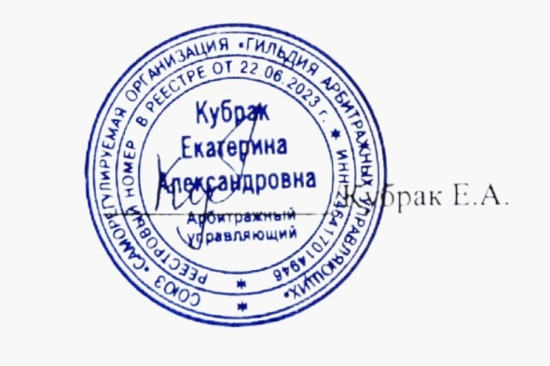

Финансовый управляющий